关于举办湖州师范学院第四届大学生环境生态科技创新大赛暨浙江省第五届大学生环境生态科技创新大赛的通知

各二级学院：
为深入贯彻党的十八大、十九大提出的加快生态文明体制改革，建设美丽中国精神，践行习近平总书记“绿水青山就是金山银山”的两山理念，积极响应国家创新驱动发展和乡村振兴战略，聚焦“双碳”目标，提高大学生的生态文明意识，培养团队精神和实践能力，提高人才培养质量，并为浙江省第五届大学生环境生态科技创新大赛做好选拔工作，决定组织举办第四届湖州师范学院环境生态科技创新竞赛。现将有关事项通知如下：
一、竞赛目的
通过科技竞赛，引导大学生关注热点环境与生态问题，培养大学生的社会责任感、生态意识、创新意识、团队精神和实践能力，为改善人类生存和发展环境，建设生态文明社会培养后备力量。
二、组织机构
主办单位：湖州师范学院
承办单位：湖州师范学院艺术学院、生命科学学院
三、参赛对象
（1）参赛对象：湖州师范学院全日制在校学生（含本科生和研究生），本次竞赛分本科生组和研究生组，参赛队伍成员有研究生的即参加研究生组，学生参赛资格须由所在学院确认。
（2）参赛名额：湖州师范学院择优参加省赛的本科生队伍数量不超过 30 支，研究生队伍数量不限；每支参赛队伍应有 3-5 名队员。
（3）指导老师：须为湖州师范学院正式在编教师，每队可聘 1-2 名指导老师。
（4）领队：各学院领队1人，负责竞赛活动各项事宜。请各学院做好竞赛的组织工作，在学生自愿报名的基础上，以学院为单位按时提交作品原件和相关电子文件。
（5）符合下列情况之一的不得参加本届竞赛：
i.曾在本竞赛中获奖的参赛作品
ii.存在弄虚作假的参赛作品
四、竞赛主题与赛道
主题：降污减碳，节能提质。
围绕竞赛主题，设置以下几个重点方向：
污染物的环境行为、生态健康效应与调控；
区域环境质量的诊断、评价与管控；
污染环境生态系统的溯源、保育、修复与整治；
碳氮循环与全球气候及环境变化；
基于自然的“双碳”目标解决方案；
“双碳”治理理论、技术、方法和模式。
赛道：本届竞赛设置自主赛道和产业需求赛道。
自主赛道由参赛队伍根据竞赛主题和方向自拟题目参赛；产业需求赛道围绕竞赛主题面向社会和企业在技术、研发等方面的实际问题，提出解决问题的竞赛题目，参赛队从指定竞赛题目中选题参赛，具体赛题详见附件 1。
五、参赛作品类型
环境生态科技大赛作品分为科技实验作品、科技理念作品和科技实物作品三类，作品内容应重点围绕本届竞赛主题和方向。
（1）科技实验作品应密切围绕大赛主题和方向的相关科学问题，自主性设计实验，开展实验研究，获得实验结果或研究报告，形成论文提交；
（2）科技理念作品应该是围绕大赛主题和方向的一种创意、理念、产品的设计，也可以论文（报告）的形式（须含设计图）提交；
（3）科技实物作品应该是体现大赛主题和方向的发明制造或者计算机软件作品，必须以论文（报告）提交，同时需附上实物（软件）的照片或者视频等附件材料，答辩时最好呈现实物。

六、作品提交要求
（1）立项报告
包括研究综述和竞赛设计。
研究综述：紧密围绕参赛队竞赛内容，阐述相应领域的最新研究进展。要求内容切题、信息准确、写作规范，不需要英文摘要；须附上相关的参考文献，参考文献中的中文文献不需要翻译；全文字数 2000-6000 字（参考文献不计算在内），具体格式见附件 2。
竞赛设计：应包括本研究的研究目的意义、研究内容、实验方案、技术路线、研究进度及预期成果等。要求竞赛设计具有科学性、创新性和规范性，具体格式见附件 3。
竞赛要求每个作品网上提交研究综述和竞赛设计一份。
（2）论文（报告）
所有参赛作品（包括科技实验类作品、科技理念类作品和科技实物类作品）最后均需提交论文（报告）。竞赛论文（报告）提交需填写封面，并在封面勾选参加竞赛类型，详见附件 4。如发生因未勾选参赛作品类型而影响最终网评成绩情况，由参赛队伍自行承担。
论文（报告）应包括标题、中文摘要（不需要英文摘要）、正文、图表和参考文献（参考文献中的中文文献不要求翻译成英文）。其中，科技实验类作品论文正文应包括实验材料与方法、结果与讨论、结论与应用前景展望；理念类和实物类的报告正文应包括设计制作方案、解决的关键技术问题、理念设计结果、作品实物或模型照片、创新特色、预计应用前景等。论文（报告）（不包括参考文献）原则上不超过6页。理念类的设计图纸、实物类的实物模型等电子化材料可以附件形式在竞赛网站上提交。
论文（报告）格式参照《环境科学学报》最新版论文的格式，采用word2007及以上版本编排，页面的要求如下：A4，页面不分栏，页边距左右各2cm，上下各2.5cm，标准字间距，正文5号宋体，1.5倍行距，摘要及图表标题小5号。不要设置页眉，页码位于页面底部居中。
（3）作品完成过程及记录
各参赛队务必做到尊重事实，认真记录，保证实验记录的真实性与可靠性。本届竞赛初赛过程中不要求上传作品的实验记录，但入围最终决赛的作品在答辩时需如实提供完整的实验记录供专家评阅。
特别提醒注意：研究综述、竞赛设计、论文（报告）等材料提交后不可修改，请各参赛队确认无误后再提交。所有上传资料中均不能出现参赛队伍信息，包括校名、队名、学生及老师等相关信息，一旦出现均作违规处理，不予送审。
此外，凡是发现存在弄虚作假的情况，一经查实，取消涉事队伍的指导老师与团队成员三年内的参赛资格。

七、时间安排
（1）报名阶段
校赛报名由即日起至2022年7月10日截止，请各参赛队伍填写报名表（附件5）、报名汇总表（附件6），发至校赛联系人邮箱（参赛类型为科技实验作品的队伍请以学院为单位发送至张老师邮箱，参赛类型为科技理念作品和科技实物作品的团队请以学院为单位发送至刘老师邮箱）。并于8月31日前在省赛网站上进行注册和参赛报名（省赛网站http://www.zjceesti.com/），所有参加校赛的队伍均需完成省赛的报名。
（2）实施阶段
从报名之日起，各参赛队在指导老师的指导下认真开展研究，在2022年9月15日前，将研究综述、竞赛设计、论文（报告）发至校赛联系人邮箱。
（3）校内评选阶段
2022年9月16日—20日组织校内评比，主要评价内容：研究综述、竞赛设计和论文（报告）。组织校赛优秀队伍于2022年9月30日前完成省赛作品的网络提交。备注：本届竞赛不要求上传论文（报告）的实验记录，但入围最终省级决赛的队伍需提供完整的实验记录电子版供专家评阅。
（4）省赛答辩阶段
初定于2022年11月19日-20日在中国计量大学进行决赛答辩，具体请关注竞赛决赛通知。

八、校赛奖项设置
设一等奖、二等奖、三等奖（按照参赛队伍数10%、20%、30%划定），优秀奖若干，颁发证书。
九、校赛办公室及联系方式
1.地址：艺术学院16-405
2.联系人：
刘老师，13567989211，00751@zjhu.edu.cn（科技理念作品、科技实物作品）
张老师，15905822019，01959@zjhu.edu.cn（科技实验作品）
省环境生态大赛交流群（QQ）：825344007
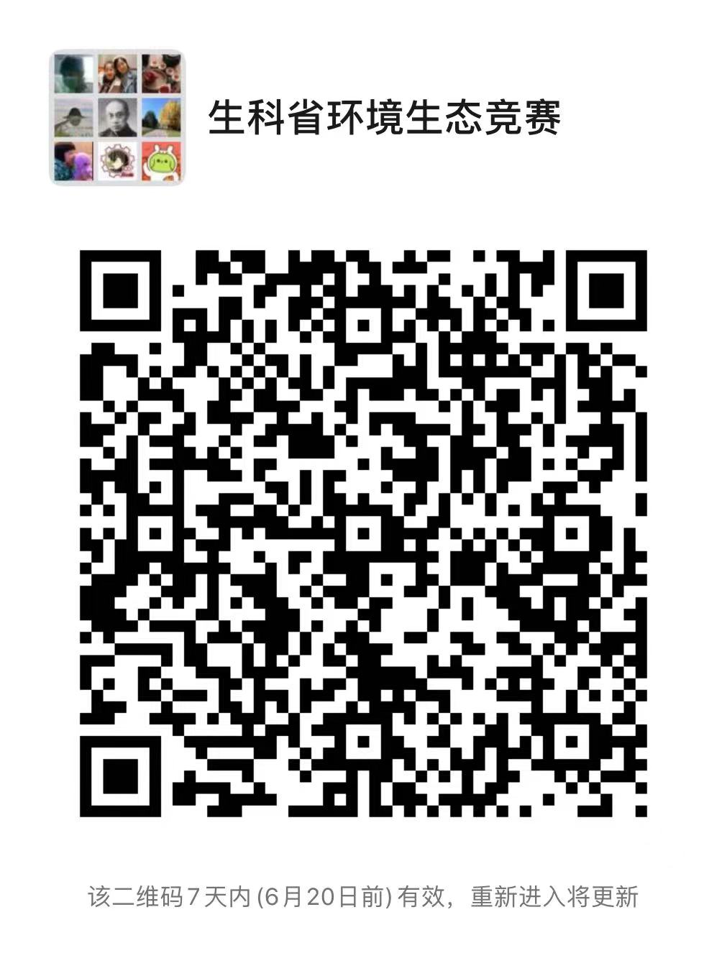
校环境生态科技创新大赛交流群（微信）：
请指导老师和队长加入校赛、省赛群。

附件：
1.需求赛道赛题
2.研究综述格式
3.竞赛设计提纲及格式
4.论文（报告）封面
5.校赛报名表
6.校赛报名汇总表
7.省赛通知

